Dzień dobry,
Temat lekcji na ten tydzień:
Temat: Stany Zjednoczone – potęga gospodarcza świata
Proszę o zapoznanie się z tematem w podręczniku.
Dziś proszę też obejrzeć lekcję dotyczącą tematu (ok. 15 minut).
https://www.youtube.com/watch?v=8jDC1BiBZOY
oraz przeczytać krótkie podsumowanie:
https://www.travelplanet.pl/przewodnik/usa/gospodarka.html

Poniżej czeka na Was karta pracy. Proszę zapisać odpowiedzi w zeszycie. NIE PRZESYŁAMY ich do mnie. Odpowiedzi podam w następnym tygodniu, sprawdzicie je samodzielnie.
Praca dla chętnych:
Zad. 4/145 w podręczniku.

Pozdrawiam,
Beata Kiluk

1. Na podstawie mapy Gospodarka Stanów Zjednoczonych zamieszczonej w podręczniku uzupełnij tabelę.
Region Stanów  Zjednoczonych | Obszar o znacznej  koncentracji przemysłu | Ośrodek przemysłu  high-tech | Dwa ośrodki  przemysłowe | Trzy gałęzie przemysłu  przetwórczego
Zachód
Południe
Północ
Wschód

2. Na podstawie analizy danych statystycznych zawartych w tabeli wykonaj polecenia.
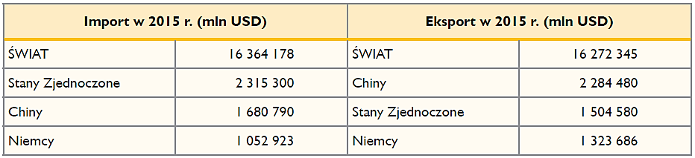
a) Oblicz udział Stanów Zjednoczonych w światowym imporcie i eksporcie, a następnie uzupełnij zdania.
Obliczenia:

Udział Stanów Zjednoczonych w światowym imporcie w 2015 roku wyniósł ___________________ %.
Udział Stanów Zjednoczonych w światowym eksporcie w 2015 roku wyniósł ____________________%.
b) Oblicz saldo bilansu handlu zagranicznego Stanów Zjednoczonych w 2015 roku.
Obliczenia:

Odpowiedź: _______________________________________________
c) Wyjaśnij, czy saldo bilansu handlu zagranicznego Stanów Zjednoczonych jest korzystne.
_________________________________________________________________________________________________________
_________________________________________________________________________________________________________
3. Na podstawie dostępnych źródeł uzupełnij tabelę dotyczącą amerykańskich firm według wzoru.
Lp. | Firma | Branża | Przykładowe produkty
1. | Coca-Cola Company Company |  | napoje gazowane, soki
2. | Google LLC
3. | Ford Motor
4. | The Walt Disney Company
5. | Microsoft
6. | Pfizer Inc | farmaceutyczna
7. | Levi Strauss & Co.
8. | Calvin Klein Inc.
9. | McDonald’s Corporation
10. | Apple Inc.

